9 Б 13.05.2020 г.

1. Точка O–центр окружности, на которой лежат точки A, B и C. Известно, что ∠ABC=69° и ∠OAB=48°. Найдите ∠BCO. Ответ дайте в градусах.

2.

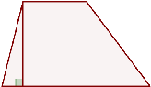

Основания трапеции равны 7 и 19, а высота равна 6. Найдите площадь этой трапеции.

3. Какие из следующих утверждений неверны?

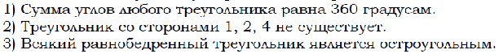

4.. Точка O–центр окружности, на которой лежат точки A, B и C. Известно, что ∠ABC=75° и ∠OAB=39°. Найдите ∠BCO. Ответ дайте в градусах.

13



Основания трапеции равны 14 и 28, а высота равна 7. Найдите площадь этой трапеции.

5.. Какие из следующих утверждений неверны?

